重庆大学编译原理课程实验报告
年级、专业、班级 |  |  |  | 姓名
实验题目 | 编译器设计与实现
实验时间 | 2025.5.25 |  | 实验地点 | DS3305
实验成绩 |  |  | 实验性质 | □验证性 □设计性 ■综合性
教师评价：
□算法/实验过程正确；□源程序/实验内容提交 □程序结构/实验步骤合理；
□实验结果正确； □语法、语义正确； □报告规范；
其他：
评价教师签名：
一、实验目的
以系统能力提升为目标，通过实验逐步构建一个将类C语言翻译至汇编的编译器，最终生成的汇编代码通过GCC的汇编器转化为二进制可执行文件，并在物理机或模拟器上运行。实验内容还包含编译优化部分，帮助深入理解计算机体系结构、掌握性能调优技巧，并培养系统级思维和优化能力。
二、实验项目内容
本次实验将实现一个由 SysY (精简版 C 语言，来自 https://compiler.educg.net/) 翻译至 RISC-V 汇编的编译器，生成的汇编通过 GCC 的汇编器翻译至二进制，最终运行在模拟器 qemu-riscv 上
实验至少包含四个部分: 词法和语法分析、语义分析和中间代码生成、以及目标代码生成，每个部分都依赖前一个部分的结果，逐步构建一个完整编译器
实验一：词法分析和语法分析，将读取源文件中代码并进行分析，输出一颗语法树
实验二：接受一颗语法树，进行语义分析、中间代码生成，输出中间表示 IR (Intermediate Representation)
实验三：根据 IR 翻译成为汇编
实验四(可选)：IR 和汇编层面的优化
- 实验内容实现
- 实现哪些内容
本次实验从零开始实现了一个完整的编译器，能够完成编译 SysY 语言至 risc-v 汇编，并在 qemu-riscv 上跑起来。
实验一实现了编译器前端的词法分析和语法分析部分，能够分析输入的 源文件从而得到一颗抽象语法树。
实验一中，我们的目标就是输入一段简单的SysY程序，例如：
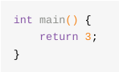
最终能够将其解析为json格式的语法解析树。
实验一分为词法分析和语法分析两部分，词法分析的目的是读入外部的字符流（源程序）对其进行扫描，把它们组成有意义的词素序列，对于每个词素，词法分析器都会产生词法单元(Token) 作为输出。
在实验一实现之前，有作业一与作业二的帮助。
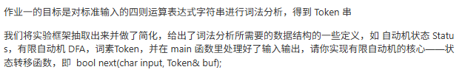
作业一中指明了要根据有限状态机的核心——状态转移函数next()进行代码的编写，在完成作业一后对框架代码进行修改。
根据实验指导书中的提示，完善DFA中的next()和reset()，也就是有限状态机的状态转移函数。
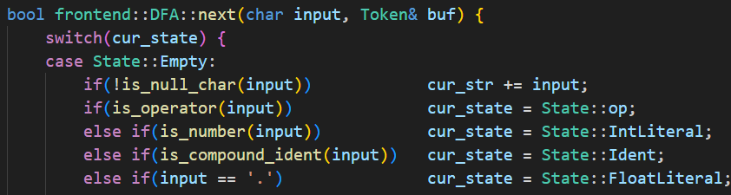
next()的逻辑就是定义好的五个状态依次进行状态转换，由此达到判断输入的是否是字符、浮点数、运算符号等不同的Token。
状态等信息在lexical.h中有定义。
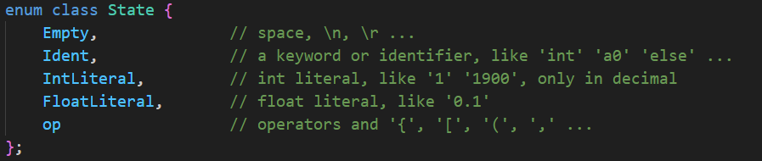
接下来是reset的实现。
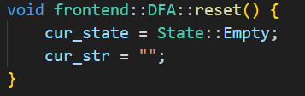
reset()的逻辑比较简单，只需要让状态回到Empty即可。
实现之后还需要实现Scanner的run()函数，目的是让我们能够接收输入的字节流，对其进行解析。
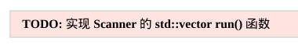
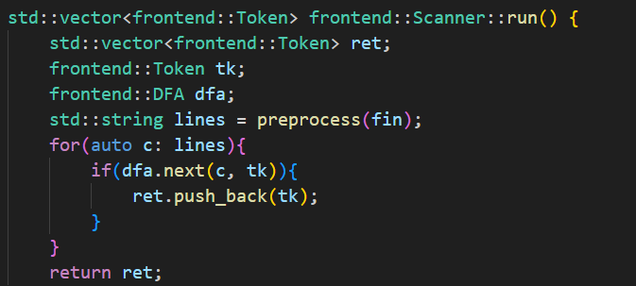
这里借助了一个preprocess函数进行预处理，因为C++读取字符串不够方便。
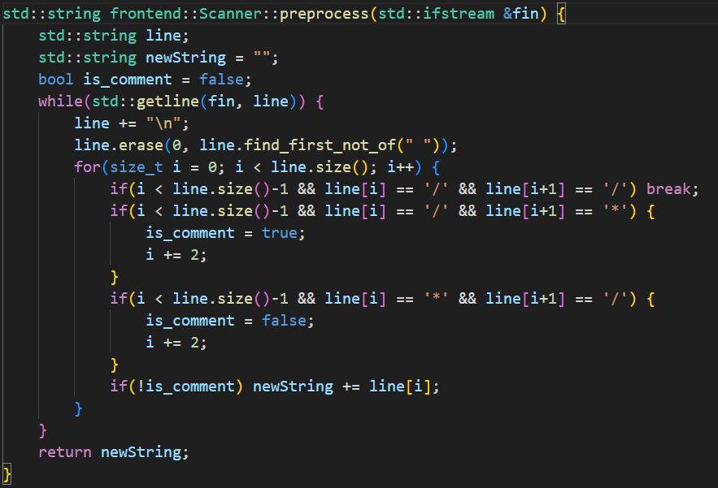
由此完成了对数据的读取，并且将其转换为Token，词法分析结束。
之后还需要进行语法分析，语法分析的任务是在词法分析的基础上将单词序列组合成各类语法短语，方便最后构建抽象语法树。
由于框架中已经给出了实现抽象语法树的代码，因此我们要做的就是使用递归下降法实现 LL(k) 分析，从代码角度来说就是实现get_abstract_syntax_tree 接口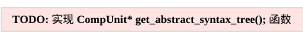
整体而言，就是根据宏定义，对词法分析后得到的Token进行进一步解析
对于非终结符采用PARSE()进行解析，对于终结符采用PARSE_TOKEN()进行解析。
最终能够实现输入一段简单的SysY程序，通过词法分析、语法分析将其最终转换为json格式的抽象语法树。为实验二打下基础。
实验二是在实验一的基础上，由实验一的抽象语法树经过语义分析和语法制导翻译，生成中间表示IR。
IR（Intermediate Representation）为中间表示。在编译系统中，编译器前端对高级编程语言（源程序） 进行词法分析、语法分析、语义分析后会生成高层次 IR，在中端对高层次 IR 逐步降低到低层次 IR， 并对其进行优化。后端根据降低优化后的 IR 生成目标架构汇编指令。
根据实验指导书，需要实现给定的Analyzer类中的接口，因此我们需要先理解如何完成从抽象语法树到IR的过程。
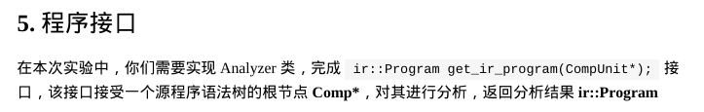
从抽象语法树（AST）到中间表示（IR）的转换过程主要经历​​语义分析​​和​​IR生成​​两个核心阶段。
在语义分析阶段，我们经过词法和语法分析之后已经得到了AST，这其实是SysY程序的另一种形式的表示。源程序代码中的各种顺序、结构信息都存储在树中，我们可以通过深度遍历语法树按源程序的顺序来分析源程序。
同时，实验指导书中还提到了作用域和符号表，在翻译成IR的过程中我们需要解决不同作用域中同名变量的问题，我们的解决方案是重命名，为变量名加上与作用域相关的后缀使得重命名之后的变量名字在一个IR Function中是独一无二的。同时，为了支持重命名，我们需要一个数据结构来存储作用域相关的信息，每个作用域有自己的属性来唯一标识自己，还有一张表来存储这个作用域里所有变量的名称和类型，这就是作用域和符号表的作用。
当我们完成语义分析和符号表的构建后，我们需要自底向上，深度优先遍历AST子节点，计算并传递属性至父节点。
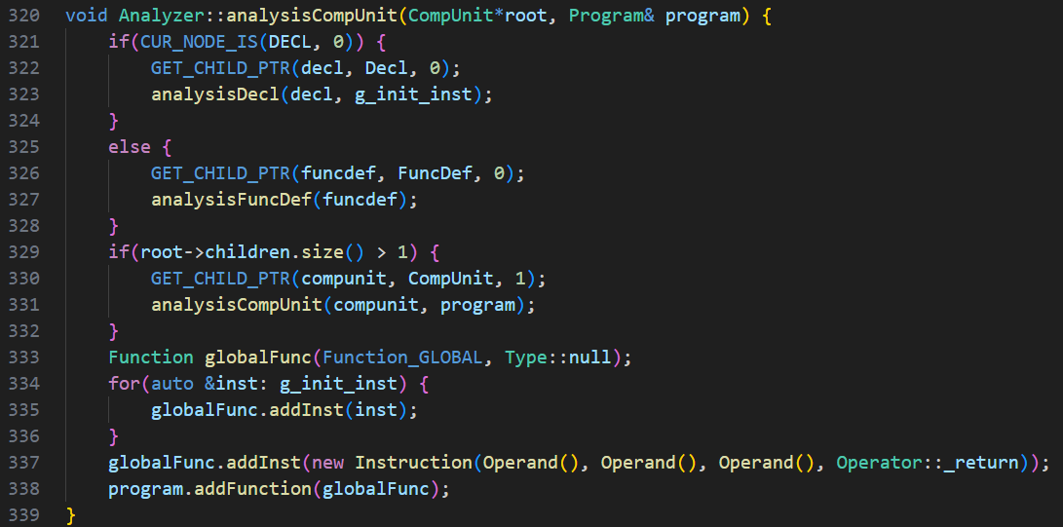
我们自底向上计算属性，生成临时变量，再根据变量进行语句翻译，完成所有表达式节点的翻译后，得到正确的IR序列，进入下一步，IR指令生成。
在IR指令生成阶段，需要先根据操作类型生成对应IR，例如add等，其中涉及到内存操作和控制流语句，每个AST节点都对应一个IR生成函数。
最后构建IR Program对象即可，将生成的IR指令按函数封装到ir::Function对象，包含指令列表、参数列表和返回类型。全局数组/变量通过GlobalVal记录初始值和长度，最终汇总到ir::Program对象。
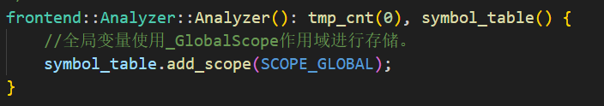
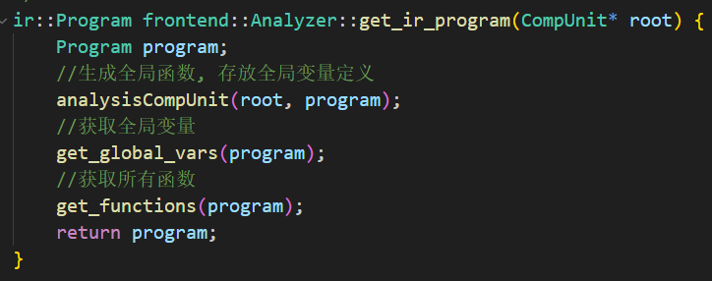
在完成了实验二之后，我们需要由实验二的中间表示 IR经过目标代码生成，生成可以与sylib.a链接的risc-v汇编。
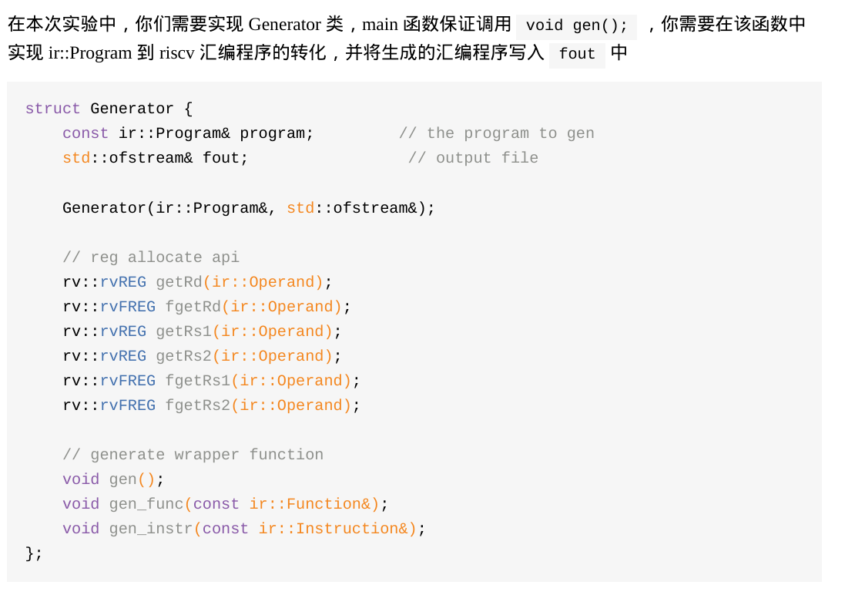
实验三没有标准答案，只要生成的汇编可以被正确编译执行即可。因此我们的实现核心就是，能够将IR转为RISC-V汇编。
在实验二中，我们得到了若干IR文件，我们只需将IR指令映射为RISC-V指令即可。需要考虑的几个方面是内存管理、函数调用和指令翻译的问题。
首先就是内存管理部分，变量放哪？
对于局部变量而言​​，在函数栈帧中分配空间，例如：int a →汇编通过sp + 偏移量访问（如 lw t0, 4(sp)）
而对于全局变量而言，​​在内存固定位置声明，例如：int global; →汇编中.data段声明：global: .word 0
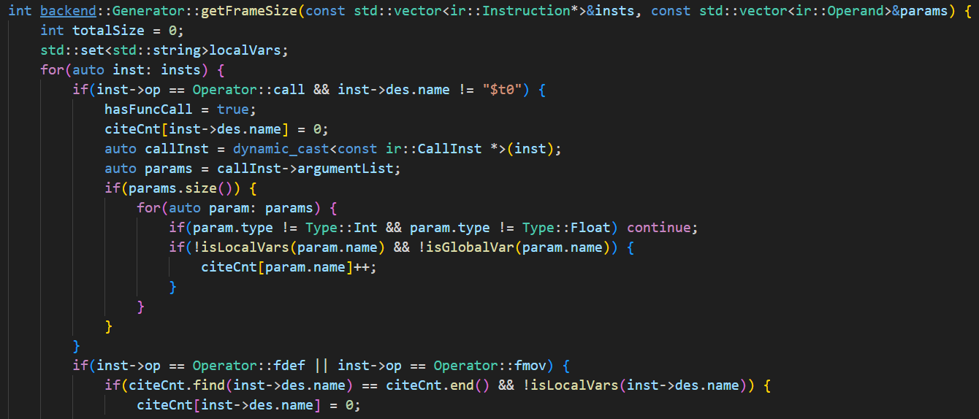
函数调用部分，如何跳转和返回？
对于调用者，传参（存到寄存器/栈），再跳转：jal callee（保存返回地址）
对于被调用者，保存现场：备份寄存器（如 ra, s0-s11）；分配栈空间：addi sp, sp, -size；执行函数体；恢复现场并返回：jr ra。
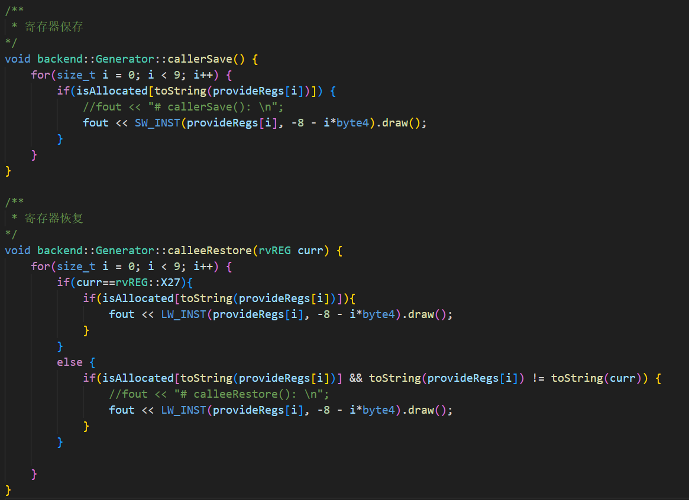
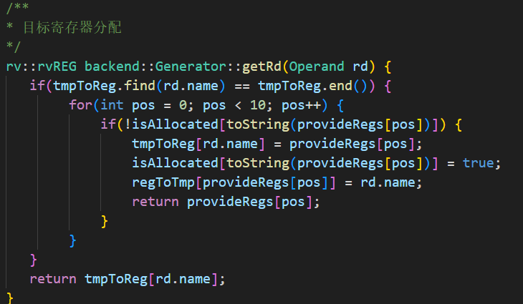
最后就是指令翻译部分，IR如何变汇编？
直接映射​​：IR add a, b, c → 汇编 lw t0, [b]; lw t1, [c]; add t2, t0, t1; sw t2, [a]
全局变量特殊处理​​：IR load x, global_arr, 1 → 汇编 la t0, global_arr; lw x, 4(t0)
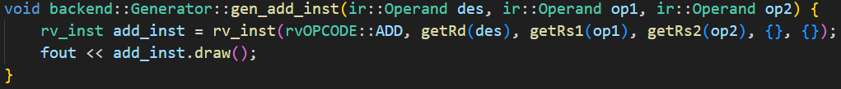
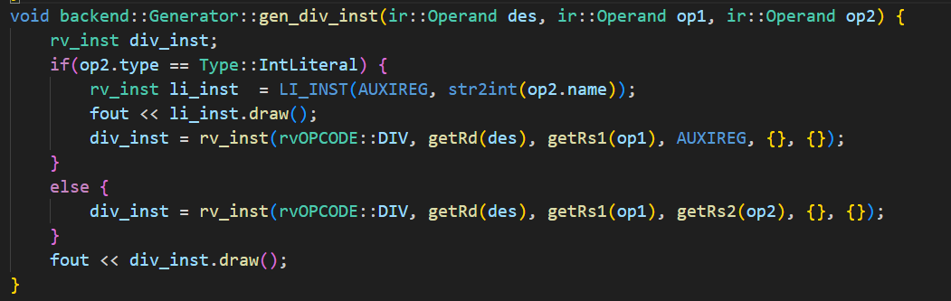
最后将生成的RISC-V汇编程序写入fout中即完成了实验三的要求。
5、如何处理数组作为参数的情况，为什么可以这样做？
在实验指导书的Lab2中，提到了一个getptr指令，这是在IR层面处理数组作为参数的情况。
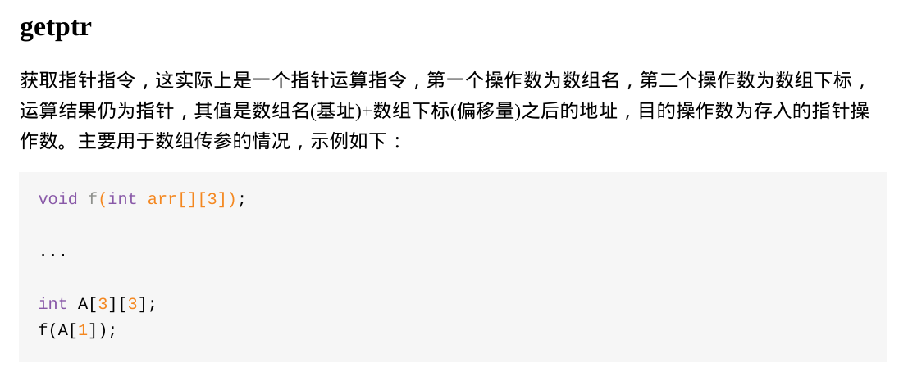
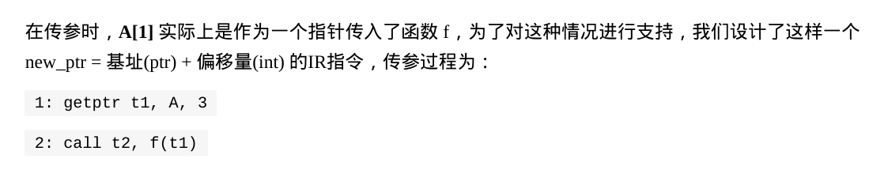
基于此，我们得知，当数组作为函数参数传递时，编译器不会复制整个数组，而是通过getptr指令生成一个指针，指向数组中的特定位置。我们在编写代码时，虽然参数中是数组，但实际传递的是指针，因此将数组作为参数不会出现问题。
7、是否进行了寄存器分配，使用了什么方法？
使用了寄存器分配，使用的是基于引用计数的寄存器分配方法。
寄存器分配策略：
引用计数管理​​：为每个变量维护引用计数（citeCnt），记录变量被使用的次数。按需分配​​：在指令生成时动态分配寄存器，使用完毕立即释放。局部性优化​​：优先使用临时寄存器（t0-t6），避免频繁访存。
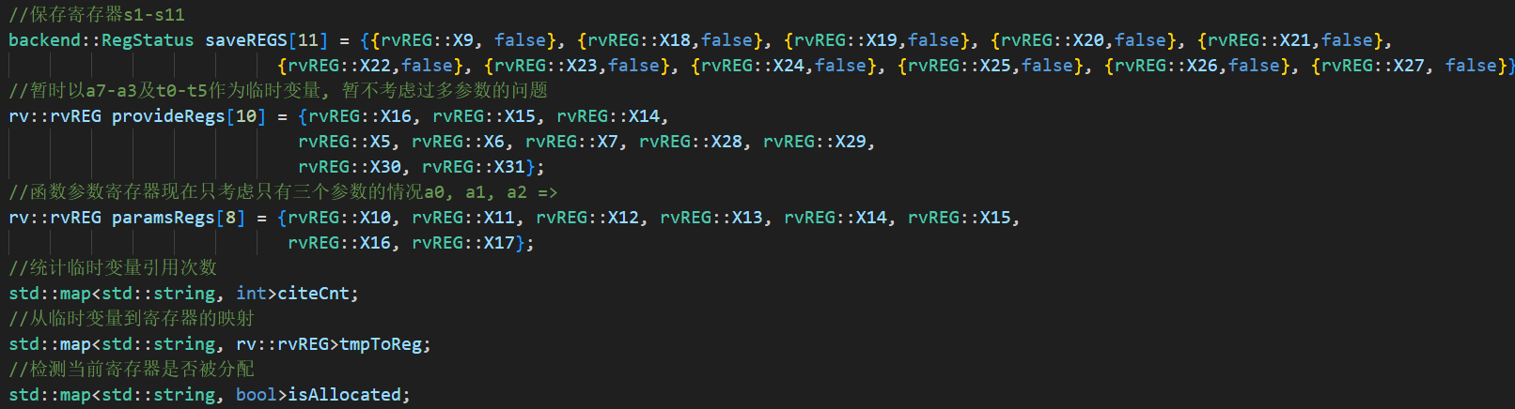
关键数据结构：
std::map<std::string, bool> isAllocated; // 整型寄存器分配状态
std::map<std::string, bool> FisAllocated; // 浮点寄存器分配状态
std::map<std::string, rvREG> tmpToReg; // 变量->整型寄存器映射
std::map<std::string, rvFREG> tmpToFReg; // 变量->浮点寄存器映射
std::map<rvREG, std::string> regToTmp; // 寄存器->变量反向映射
std::map<rvFREG, std::string> FregToTmp; // 浮点寄存器反向映射
std::map<std::string, int> citeCnt; // 变量引用计数
对寄存器的分配：
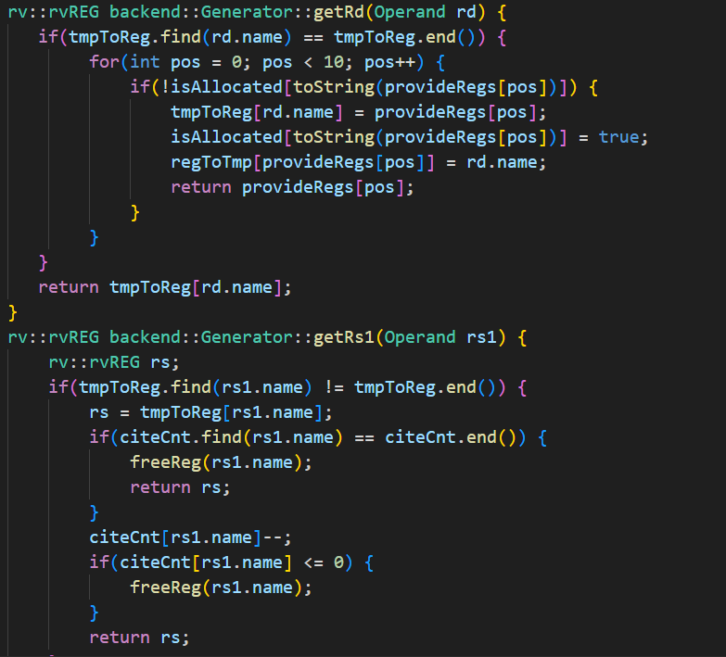
8、在函数调用的过程中，汇编需要如何实现，汇编层次下是怎么控制参数传递的？是怎么操作栈指针的？
在函数调用的汇编实现中，参数传递遵循RISC-V调用约定：前8个整型参数通过寄存器a0-a7传递，前8个浮点参数通过fa0-fa7传递。当参数超过8个时，多余参数通过栈空间传递，由调用者将参数压入栈中，被调用函数从栈中读取这些参数。对于全局变量作为参数的情况，需要通过lui和lw指令组合加载全局变量地址。
关键控制流程通过jal指令实现函数跳转，该指令会将返回地址自动存入ra寄存器。被调用函数执行完毕后，通过jr ra携带保存的返回地址跳回调用点。返回值根据类型存入a0（整型）或fa0（浮点）寄存器，确保调用者能正确获取结果。
栈指针操作的核心流程如下：
函数入口​​：通过addi sp, sp, -framesize分配栈空间；保存返回地址(ra)和帧指针(s0)到栈上；设置新帧指针addi s0, sp, offset。
函数执行​​：局部变量通过lw/sw指令在栈帧内访问；浮点变量使用flw/fsw指令处理。
函数退出​​：恢复保存的寄存器值；通过addi sp, sp, framesize释放栈空间；使用jr ra指令返回到调用点。
四、实验测试
请回答：
- 测试程序是如何运行的？执行了什么命令？你的汇编是如何变成RISV程序并被执行的？
测试程序是如何运行的？执行了什么命令？
测试程序的运行可以参考test目录中的test.py，
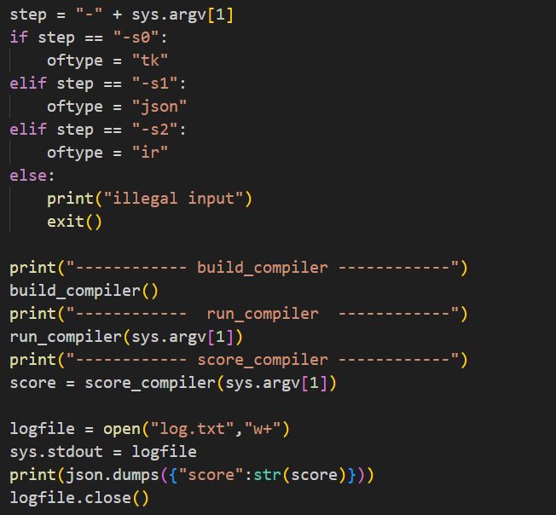
其中step对应的是执行阶段，即运行命令
python3 test.py -s0，python3 test.py -s1，python3 test.py -s2会执行不同阶段的命令。
-s0对应token阶段的测试，-s1对应抽象语法树生成阶段的测试，-s2对应ir阶段的测试。每次测试都会对程序进行编译和运行，验证能否成功编译后会对程序是否完成实验功能进行测试。
例如ir阶段的测试，会对应输入不同的.sy程序，验证所写程序能否正确输出对应的.o程序与testcase中的对应，如果完成则会计分，最终输出总得分。
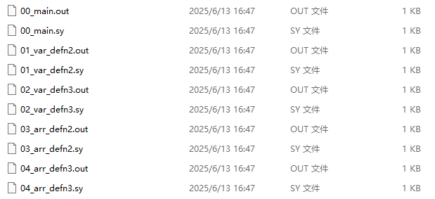
只有在本地完全通过测试拿到满分后在在线测评机上才有机会通过。
汇编是如何变成RISC-V程序并被执行的？
使用riscv32-unknown-linux-gnu-gcc xxx.s sylib-riscv-linux.a -o xxx.exe，即可生成可执行文件。
这里的sylib-riscv-linux.a是框架中提供的链接库，xxx.s是实验三生成的文件。
五、实验总结
请回答：
- 实验过程中所遇到的问题及解决办法
问题1：在运行测试程序，例如test.py时，使用指导书中给出的python test.py s0无法正常运行
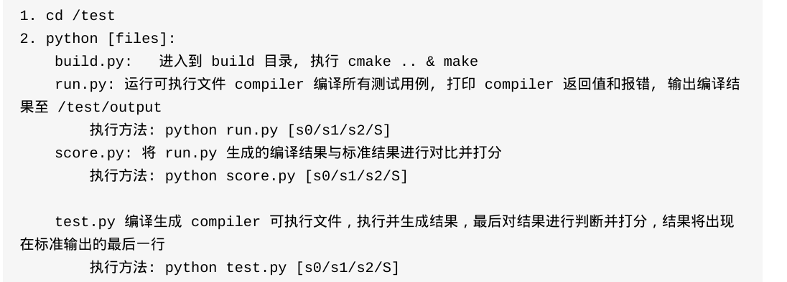
解决方法：使用python3即可，python3 test.py s0

问题2：在编写实验二时，无法对框架进行编译，会报错
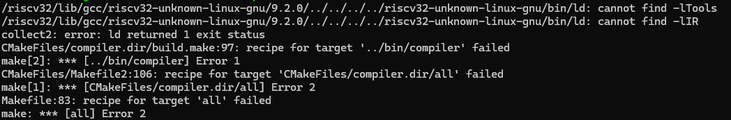
解决方法：对lib进行改名即可，因为CMakeLists中指定的名字为后者。
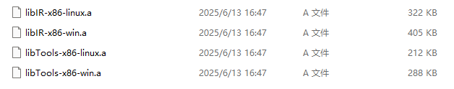
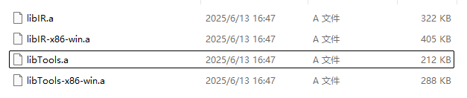
问题3：词法分析阶段，DFA状态机无法正确处理注释或浮点数。
解决方法：在Scanner::run()中先预处理字符串，过滤注释后再输入DFA。
- 对实验的建议
实验指导书虽然写的很全面，但是能够指导的部分太少，感觉缺乏原理与实践的结合。因为其中很大一部分都是介绍原理，但是缺少实际的指导，导致无从下手的部分很多。所以希望能够加入一些切入点，例如写明具体应该实现一些什么功能才能让某个部分运行。同时将整个实验解耦，变为更小的模块逐层递进，这样才有利于实现和学习。希望在后续实验中可以改善这个问题。

